Sollentuna, 2016-05-04
PRESS RELEASE
Maj 2017
Mitsubishi Electric Lund till nya lokaler
Då avdelningen Factory Automation i Lund vuxit snabbt de senaste åren krävdes nu en flytt till en större lokal och den 1 april flyttade Mitsubishi Electric i Lund in i nytt kontor precis utmed väg E22.
På det nybyggda kontoret sitter i dagsläget 25 personer från de båda avdelningarna Living Enviromental Systems (LES) och Factory Automation (FA). Det är framförallt avdelningen FA, som startade för fem år sedan i Skandinavien, som växt och har sitt huvudsäte i Lund. De är idag nästan 30 anställda i Sverige, samt åtta i Norge.
Efter att ha vuxit snabbt under de senaste åren gick det inte längre att sitta kvar på den gamla adressen i Lund där Mitsubishi Electric funnits sedan 2006. Behovet av större lokal har nu tillfredsställts med en flytt till nytt kontor på Hedvig Möllers gata i Lund. Kontoret är inte bara större utan även mera tillgängligt då det ligger utmed väg E22. Det är lätt att ta sig dit med både bil och buss samt närhet till Malmö flygplats, Lund C, Malmö C och Köpenhamn.
Mitsubishi Electric
De två divisionerna LES och FA är idag världsledande inom sina områden. FA producerar automationsprodukter som styrsystem, frekvensomriktare, servostyrning, robotar, CNC, HMI, Scada och lågspänningsprodukter. LES producerar klimatprodukter som värmepumpar och luftkonditionering för bostäder, kontorslokaler och industrilokaler.
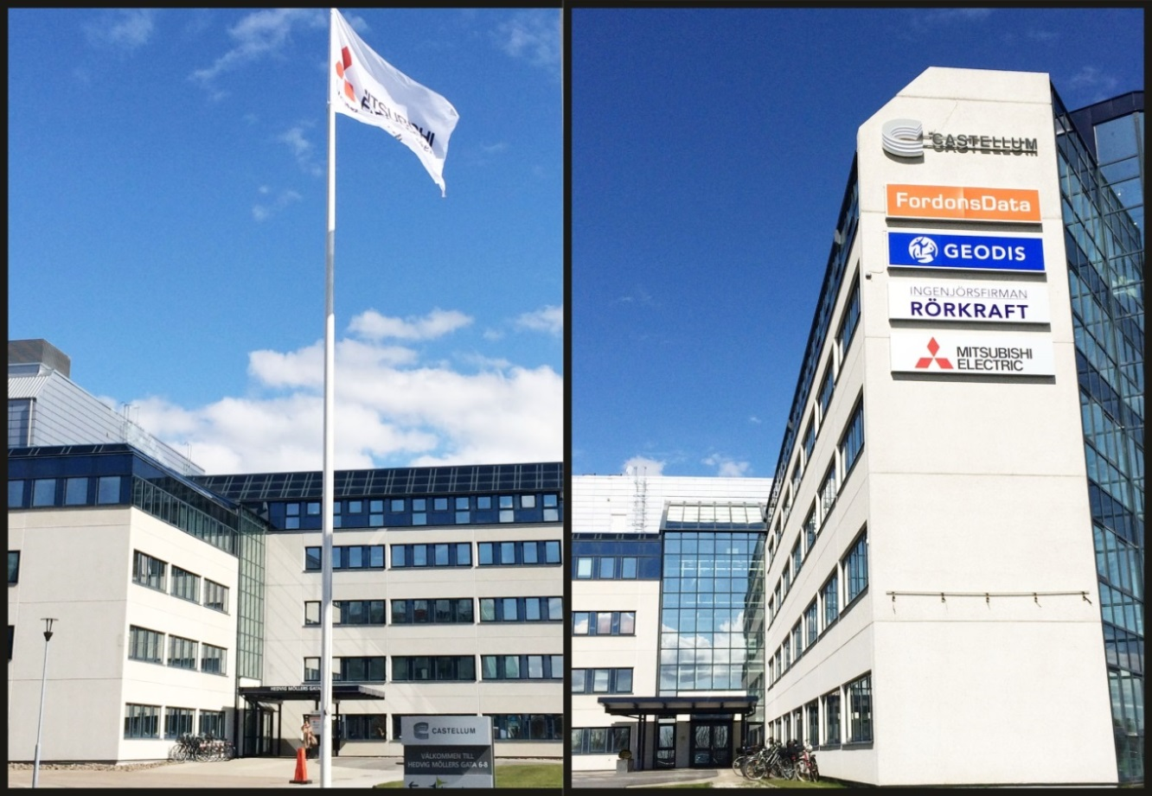
Lund kontorets öppettider: 08.30 – 16.15 mån-tors, 08.30 – 15.00 fre.
Google maps: Hedvig Möllers gata 6, 223 55 Lund
Mitsubishi Electric är en global ledare inom forskning och tillverkning av elektriska produkter som används inom kommunikation, hemelektronik, industriteknik, energi och transport.
Mitsubishi Electric Sverige tillhör Mitsubishi Electric B.V. och ansvarar för försäljning och support av egna klimatprodukter, såsom värmepumpar och luftkonditionering, i Sverige, Finland, Danmark och de baltiska länderna.
Huvudkontoret ligger i Stockholm med säljkontor i Göteborg och Lund. I Norden har företaget varit verksamma i mer än 30 år och har över 60 personer anställda.

